www.zerodc.cz
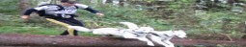
Baláž EXTREME-TEAM Ostrava
15.3.2015 neděle
Dogrunning a horský běh
Start: 10,16 hod.Ostravice-penzion Sluníčko
Takovéto atraktivní závody v dogrunningu a společně v horském běhu nenejdete nikde jinde u nás v celé republice než jedině při závodech Tour de Beskydy Zero DC 2015Tour de BESKYDY Zero DC 2015
Úvodní závod seriálu horských běhů-maratonů a dogrunningů. Tour de BESKYDY Zero DC 2015
Další závod seriálu bude 28.3.2015 Běh a dogrunning J.A.Komenského-Bílovec-Poruba 22,5 km
Po čtyřech dnech dešťů a sněžení a nevlídného počasí se v neděli vyčasilo a běžce provázelo hezké a slunečné počasí-bezvětří a jen na vrcholových partiích Lysé-hory bylo trochu mlhavo-inverze a chladno okolo 0 až -1°C.V dolních částích tratě bylo 5-10°C teplo a na slunci k 15°C.běželo se 95% po sněhu od 20 cm do 120 cm.Trasa byla dobře ušlapaná a rychlá jen úsek Nekorančula a do půlky vrstevnice byl trochu neprošlápnutý těžší mokrý snih a bořil se do 10-20cm.Další úseky byly lehce s mokrým sněhem, který neklouzal a na vrcholu tvrdší sníh.Obě sjezdovky v sebězích neklouzaly a veškeré prudší seběhy na trati taky bez problému s povrchem.Úsek Hradová-Hotel Bezruč dost podmáčený a dost vody pod sněhem a chvílemi se muselo brodit větším potokem a překonávat různé i menší potoky.Celkově skoro idealní podmínky jak s počasím tak i s povrchem-sněhem.
Nikdo nebyl zraněn a nikdo nevzdal.Zuzka Dluhošová si nechtěně zkrátila (o 2,5 km) úvod závodu kdy vynechala první smyčku okolo Butořanky a teprve nad Nekorančulou u studánky se napojila na trasu.Nikoho tím neohrozila v celk. pořadí i v kat. a tak nedošlo k nějaké penalizací.Celkově se na trati pohybovalo minimum turistů proti zvyklostem i přesto opět někteří se svými psy na volno a dva psi na volno na vrcholu v okolí Šantánu obtěžovali probíhající a zaznamenali jsme jeden střet s těmito psi a napadení běžce se psem Petra Jurči, který nemohl chvíli pokračovat v běhu a musel tuto situaci řešit a tím ho to stálo nějaké zdržení na trati.
V cíli po doběhu si běžci libovali díky nádhernému slunečnému a teplému počasí a vyhřívali se na sluníčku na parkovišti u penzionu Sluníčko :-) kde pak proběhlo vyhlášení výsledků.
8.ročník 1.závodu seriálu Tour de Beskydy 2015Tour de BESKYDY Zero DC 2015
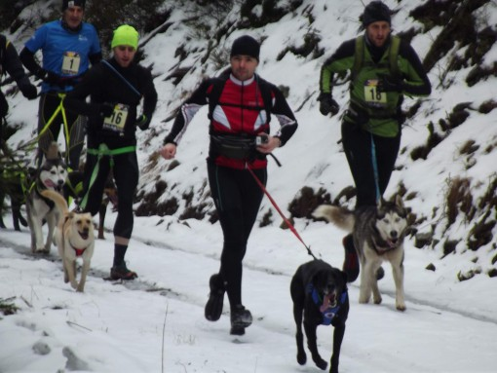
Foto: Hned od startu se na špici vypracovala šestičlenná skupinka, která spolupracovala až do 8,2 km do úvodu 7 km stoupání na Lysou-horu.Hned v úvodů stoupání se skupinka roztrhala.DC 2015
1. | Baláž Roman 1 | 65 | ČESKÁ REPUBLIKA  Baláž EXTREME -TEAM Ostrava | 2.35,08 hod.
 | DRM-3 | 1. | Louisianský leopardí pes Lajka+Lola/HOLKI2 | 211 b.
2. | Řehák Vladimír 7 | 88 | ČESKÁ REPUBLIKA  AV EXTREME | 2.36,40
 | A | 1. |  | 209
3. | Družba Lukáš 16 | 87 | ČESKÁ REPUBLIKA  Baláž EXTREME-TEAM Ostrava | 2.41,50
 | DRM-1 | 1. | Kříženec Crash | 204
4. | Jurča Petr 9 | 81 | ČESKÁ REPUBLIKA  Zlín | 2.47,35
 | DRM-1 | 2. | Kříž. Austr. ovčák+Bordocollie Kori | 198
5. | Tuhovčáková Veronika 5 | 84 | ČESKÁ REPUBLIKA  Karviná SK Ťapka | 3.08,50
 | DRW-1 | 1. | Maďarský ohař Benny | 177
6. | Adámek Zbyněk 18 | 81 | ČESKÁ REPUBLIKA  Yantarni.cz | 3.09,54
 | DRM-1 | 3. | Sberian Husky Largo | 176
7. | Kněžík Roman 13 | 72 | ČESKÁ REPUBLIKA  Havířov | 3.13,12
 | DRM-2 | 1. | Německý krátkosrstý ohař Cord | 173
8. | Řezáč Martin 6 | 82 | ČESKÁ REPUBLIKA  Mushing TEAM Ostrava | 3.19,25
 | DRM-1 | 4. | Siberian Husky Alík | 167
9. | Hájková Lenka 15 | 69 | ČESKÁ REPUBLIKA  VZS Ostrava | 3.41,50
 | DRW-2 | 1. | Louisianský leopardí pes Ája | 144
10. | Malá Iveta 11 | 88 | ČESKÁ REPUBLIKA  Olomouc | 4.05,50
 | DRW-1 | 2. | Boaceron Bora | 120
11.-12. | Blahutová Monika 3 | 70 | ČESKÁ REPUBLIKA  Petřvald | 4.13,45
 | F | 1. |  | 112
11.-12. | Šimeček Marek 8 | 71 | ČESKÁ REPUBLIKA  Dolní Benešov | 4.13,45
 | B | 1. |  | 112
13. | Selzerová Zuzana 10 | 91 | ČESKÁ REPUBLIKA  Ludgeřovice | 4.17,50
 | E | 1. |  | 108
14. | Dluhošová Zuzka 14 | 88 | ČESKÁ REPUBLIKA  Yantarni.cz | 4.25,20
 | DRW-1 | 3. | Aljašský malamut Eternity | 101
15. | Haumer Miroslav 4 | 85 | ČESKÁ REPUBLIKA  Pražmo | 5.32,15
 | DRM-1 | 5. | Siberian Husky Maila | 34
Výsledky i s podrobnějším hodnocením závodu-statistiky a reportáž-článek z průběhu závodu najdete zde na této stránce: www.prolog.estranky.cz v sekci výsledky 2015

